Grafik - Bild | 5 Doppelstunden | Klasse 7/8

Thema der UE | TATTOO

Verfahren/Material | Bleistift-Zeichnung
Aufgabenstellung | Die Schülerinnen und Schüler haben die Aufgabe, ein Tattoo in Form eines abstrakten Musters für ihren eigenen Arm zu gestalten. Dazu zeichnen sie mit Bleistift die Umrisse Ihres Armes auf ein Blatt Papier und füllen das Innere mit abstrakten Mustern. Diese werden in schwarze und weiße Flächen eingeteilt, so dass ein kontrastreiches Bild entsteht. Zuletzt modellieren die Schülerinnen und Schüler mit Hilfe von Schraffuren (Schummertechnik) ihre Zeichnung des Armes, so dass beim Betrachter der Eindruck von Plastizität hervorgerufen wird.
Kriterien | -Spannendes Zusammenspiel der Muster  -Plastizität  -Handwerkliche Qualität (Klare Linien/ Feinheiten)  -Originalität / Gesamteindruck
Hinweise | Das Tattoo ist eine jahrtausendealte Kunstform, die Schülerinnen und Schüler der Mittelstufe bis heute fasziniert. Es ist Kunst, die direkt mit dem eigenen Körper verbunden ist und diesen schmückt. Mit der Pubertät rücken der eigene Körper und das eigene Ich in den Fokus. Somit kann das Tattoo zum Mittel auf der Suche nach Identität und Mittel zur Zurschaustellung der eigenen Individualität werden.
Bildungsplan | Bild 3.2. 1 (1), 3.2. 1 (2), 3.2. 1 (3)  Grafik 3.2.2.1 (1), 3.2.2.1 (3), 3.2.2.1 (6)

Stundenverlaufsplan

1. Doppelstunde:

Unterrichtsphase | Inhalt/Frage/Beobachtungen/Lehrer-Schüler-Verhalten/Motivation… | Methode | Medien
Exploration | Formulierung des Themas: Darstellen eines Musters  AA: Nimm deinen Bleistift zur Hand und gestalte ein abstraktes Muster, das aus schwarzen und weißen Formen bzw. Flächen besteht.  Ss. fixieren ihre Ergebnisse an der Tafel | EA | M1(AA)  OHP/Beamer  DIN A5- Papier  TA  Magnete
Erarbeitung I | Besprechung der Ergebnisse  Fragen:  - Vergleicht die Muster. Welche Unterschiede und Gemeinsamkeiten seht ihr?  - Definiert, was ein Muster ist.  - Begründet, welche der Muster besonders spannend wirken.  Hinweis:  Ein Muster ist eine sich wiederholende Sequenz von Formmotiven. Ein Wechselspiel zwischen eckigen, runden oder schwungvollen Formen, zwischen groben und kleinteilig-detaillierten Motiven sowie zwischen dunkleren und helleren Partien erzeugt Spannung. | UG
Vertiefung I | Bildbetrachtung:  Fragen:  Muster finden z.B. bei Tattoos Anwendung  - Beschreibt, was ihr seht.  - Überlegt, warum sich Menschen Tattoos stechen / malen lassen.  - Erklärt, wie die Muster gestaltet sind und wie sie wirken.  - Überlegt, warum sich diese Muster als Tattoo anbieten (Vgl. Muster der Ss.).  Hinweis:  Menschen tragen Tattoos als Schmuck, als Identitätsmerkmal und zum Darstellen der eigenen Individualität. Das Stechen eines Tattoos kann aber auch Mutprobe sein oder Teil eines Initiationsritus auf dem Weg ins Erwachsenen-Dasein.  Grobgliedrige, schwungvolle, spitzig zulaufende Motive mit hohem Schwarz-Anteil bringen Dynamik und Aggressivität zum Ausdruck. Kontrastarme Muster, die nur aus Umrisslinien bestehen, wirken dagegen eher leblos. Feingliedrige, detailreiche Motive wie bei Henna-Tattoos ziehen den Betrachter ins Muster hinein und lassen den Körper dahinter verblassen.  Ornamentale Tattoos zeichnen sich oft durch rundliche, schwungvolle Formen aus, da diese sich im Vergleich zu kantigen Motiven besser an den Körper anpassen. | UG | M2 (Tattoos)  OHP/Beamer
Erarbeitung II | L erläutert die Aufgabenstellung.  Aufgabe:  Gestaltet ein Tattoo für euren Arm.  Vorgehensweise:  Umzeichnet eure Hand und den Arm bis zum Ellenbogen mit Bleistift auf dem Papier.  Zeichnet Muster in den Umriss hinein bis Hand und Arm mit Ornamenten bedeckt sind.  Teilt die Muster in schwarze und weiße Formen bzw. Flächen ein, so dass ein kontrastreiches Muster entsteht.  Modelliert zum Schluss mit Hilfe der Schummertechnik die Zeichnung eures Armes, so dass der Eindruck von Dreidimensionalität entsteht.  Beachtet folgende Punkte:  - Wahl abstrakter Motive, keiner figürlichen!  - Bevorzugung runder, schwungvoller Formen, keine eckigen!  - Wechselspiel zwischen groben und kleinteilig-detaillierten Mustern  - Wechselspiel zwischen dunkleren und helleren Partien, insgesamt aber je zur Hälfte Schwarz und Weiß  Kriterien:  - Spannendes Zusammenspiel der Muster  - Plastizität  - handwerkliche Qualität  - Originalität  Ss. umzeichnen ihren Arm und belegen diesen skizzenhaft mit Mustern. | LV  EA | M3 (Aufgabe)  OHP/Beamer  Papier 35x50 cm
Vertiefung I | Besprechung der skizzenhaften Arbeiten | UG | TA  Magnete

2. Doppelstunde:

Unterrichtsphase | Inhalt/Frage/Beobachtungen/Lehrer-Schüler-Verhalten/Motivation… | Methode | Medien
Erarbeitung I | Wiederholung der Aufgabenstellung  Ss. zeichnen Muster in den Umriss ihres Armes | LV  EA | M3 (Aufgabe)  OHP/Beamer
Vertiefung | Besprechung der Arbeiten | UG
Erarbeitung II | Ss. setzen ihre Arbeit fort. | EA

3. Doppelstunde:

Unterrichtsphase | Inhalt/Frage/Beobachtungen/Lehrer-Schüler-Verhalten/Motivation… | Methode | Medien
Erarbeitung | Ss. zeichnen Muster in den Umriss ihres Armes | EA
Vertiefung | Besprechung der Arbeiten | UG
Erarbeitung II | Ss. setzen ihre Arbeit fort. | EA

4. Doppelstunde:

Unterrichtsphase | Inhalt/Frage/Beobachtungen/Lehrer-Schüler-Verhalten/Motivation… | Methode | Medien
Erarbeitung I | Ss. teilen die Muster in schwarze und weiße Formen bzw. Flächen ein. | EA
Vertiefung I | Besprechung der Arbeiten | UG
Erarbeitung II | Ss. setzen ihre Arbeit fort. | EA

5. Doppelstunde:

Unterrichtsphase | Inhalt/Frage/Beobachtungen/Lehrer-Schüler-Verhalten/Motivation… | Methode | Medien
Demonstration | L. zeigt und erläutert den Ss. die Technik zur Hell-Dunkel-Modellierung. | LV
Erarbeitung I | Ss. üben die Hell-Dunkel-Modellierung mit Hilfe eines ABs ein. | EA | M4 (AB)  OHP/Beamer
Vertiefung I | Besprechung der Ergebnisse | UG | TA  Magnete
Erarbeitung II | Ss. modellieren ihren bemusterten Arm und stellen die Zeichnung fertig. | EA

M 1

Muster in Schwarz-weiß

Aufgabe:

Nehmt einen Bleistift und ein Din A5 Papier zur Hand.
Gestalte ein abstraktes Muster, das aus schwarzen und weißen Formen bzw. Flächen besteht.
Ihr habt 15 min Zeit.

M 2

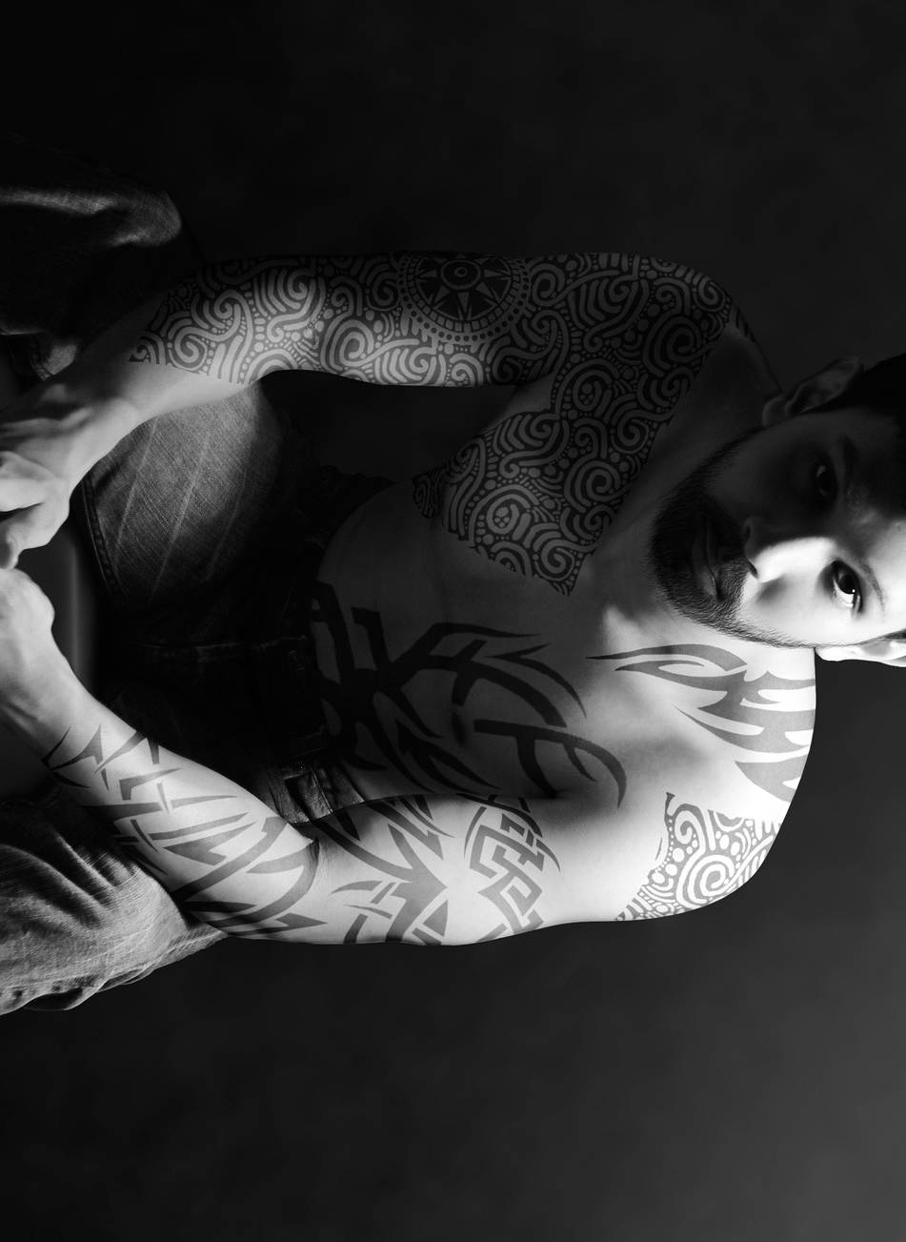
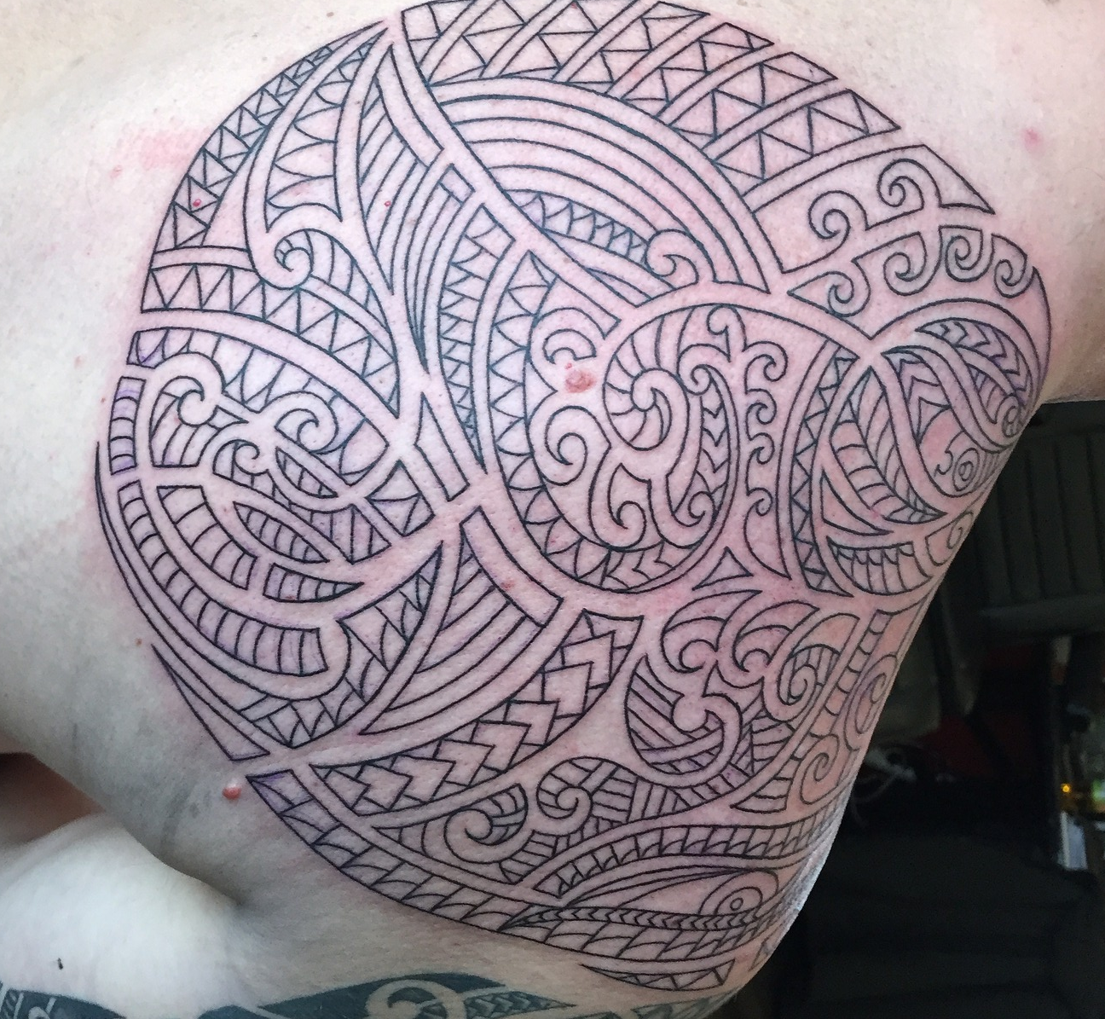

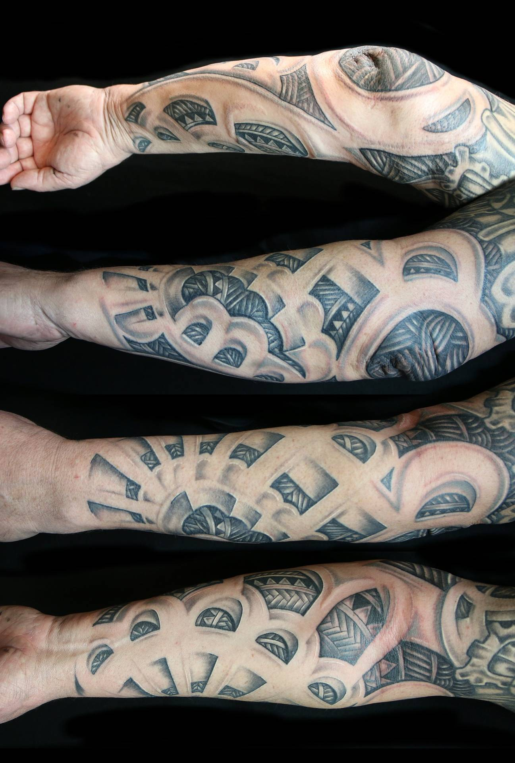

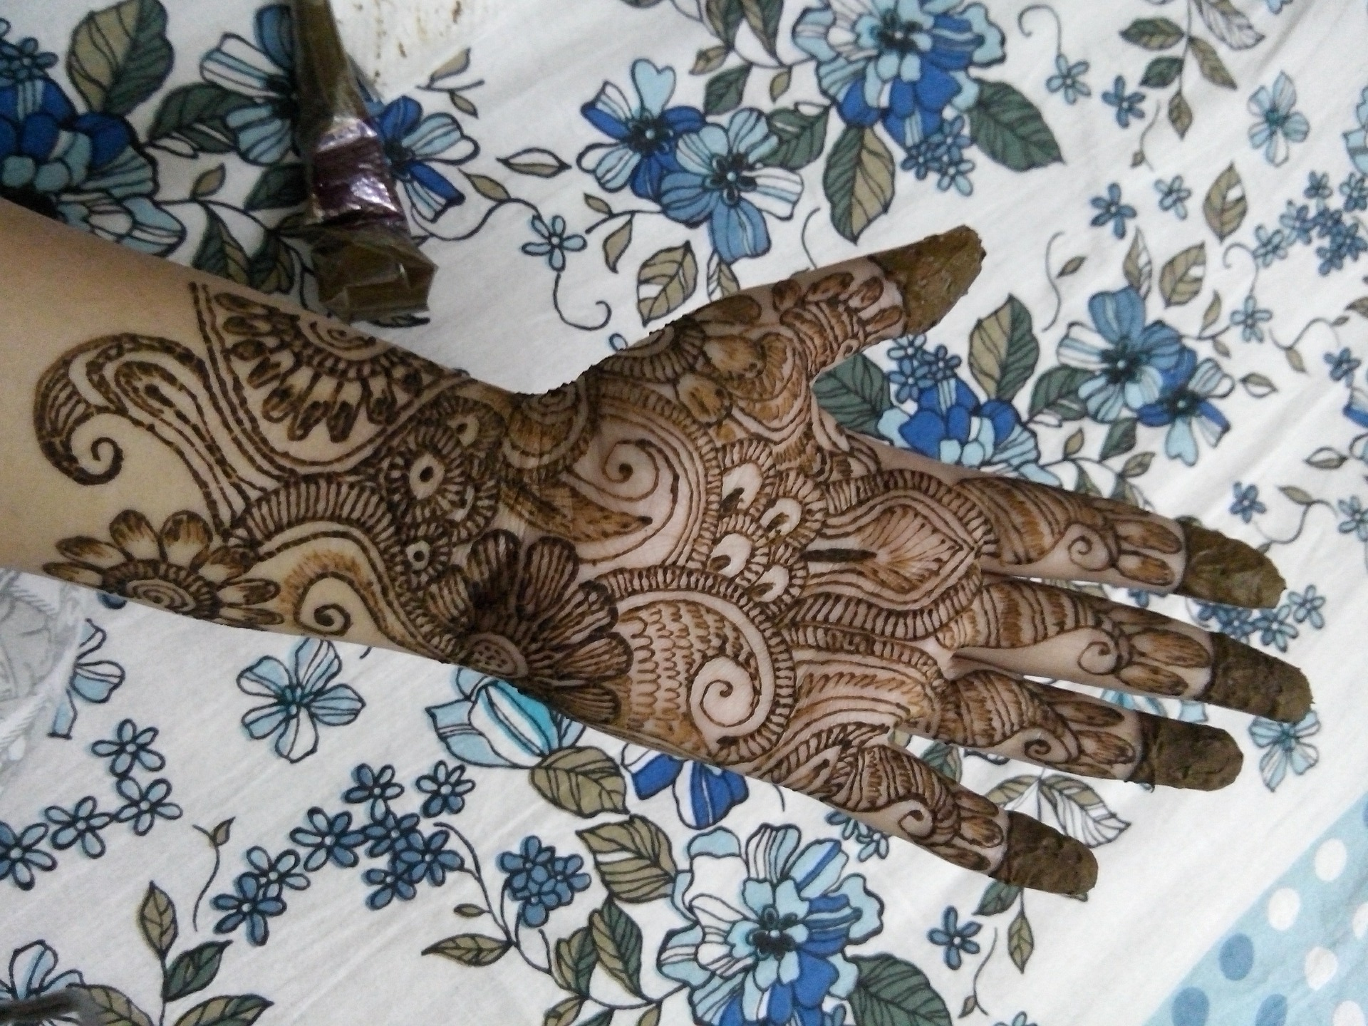

M 3

Tattoo

Aufgabe:

Gestaltet ein Tattoo für euren Arm.

Vorgehensweise:
Umzeichnet eure Hand und den Arm bis zum Ellenbogen mit Bleistift auf dem Papier.
Zeichnet Muster in den Umriss hinein bis Hand und Arm mit Ornamenten bedeckt sind.
Teilt die Muster in schwarze und weiße Formen bzw. Flächen ein, so dass ein kontrastreiches Muster entsteht.
Modelliert zum Schluss mit Hilfe der Schummertechnik die Zeichnung eures Armes, so dass der Eindruck von Dreidimensionalität entsteht.

Beachtet folgende Punkte:
- Wahl abstrakter Motive (keiner figürlichen!)
- Bevorzugung runder, schwungvoller Formen (nicht eckiger!)
- Wechselspiel zwischen groben und kleinteilig-detailierten Mustern
- Wechselspiel zwischen dunkleren und helleren Partien, insgesamt aber je zur Hälfte Schwarz und Weiß

Kriterien:
- Spannendes Zusammenspiel der Muster
- Plastizität
- handwerkliche Qualität
- Originalität

M 4

Hell-Dunkel-Modellierung (Schummertechnik)

Aufgabe:

- Zeichne einen zarten Verlauf von Hell zu Dunkel in das Kästchen von links nach rechts. Nimm dazu deinen Bleistift am hinteren Ende zwischen die Finger, fast waagrecht zum Blatt Papier und bewege ihn dann wie einen Scheibenwischer hin und her. Achte darauf, dass am Ende keine einzelnen Bleistiftstriche mehr zu sehen sind.

- Vervollständige die Zeichnung mit Hilfe der Schummertechnik so, dass die gesamte Hand plastisch wirkt.

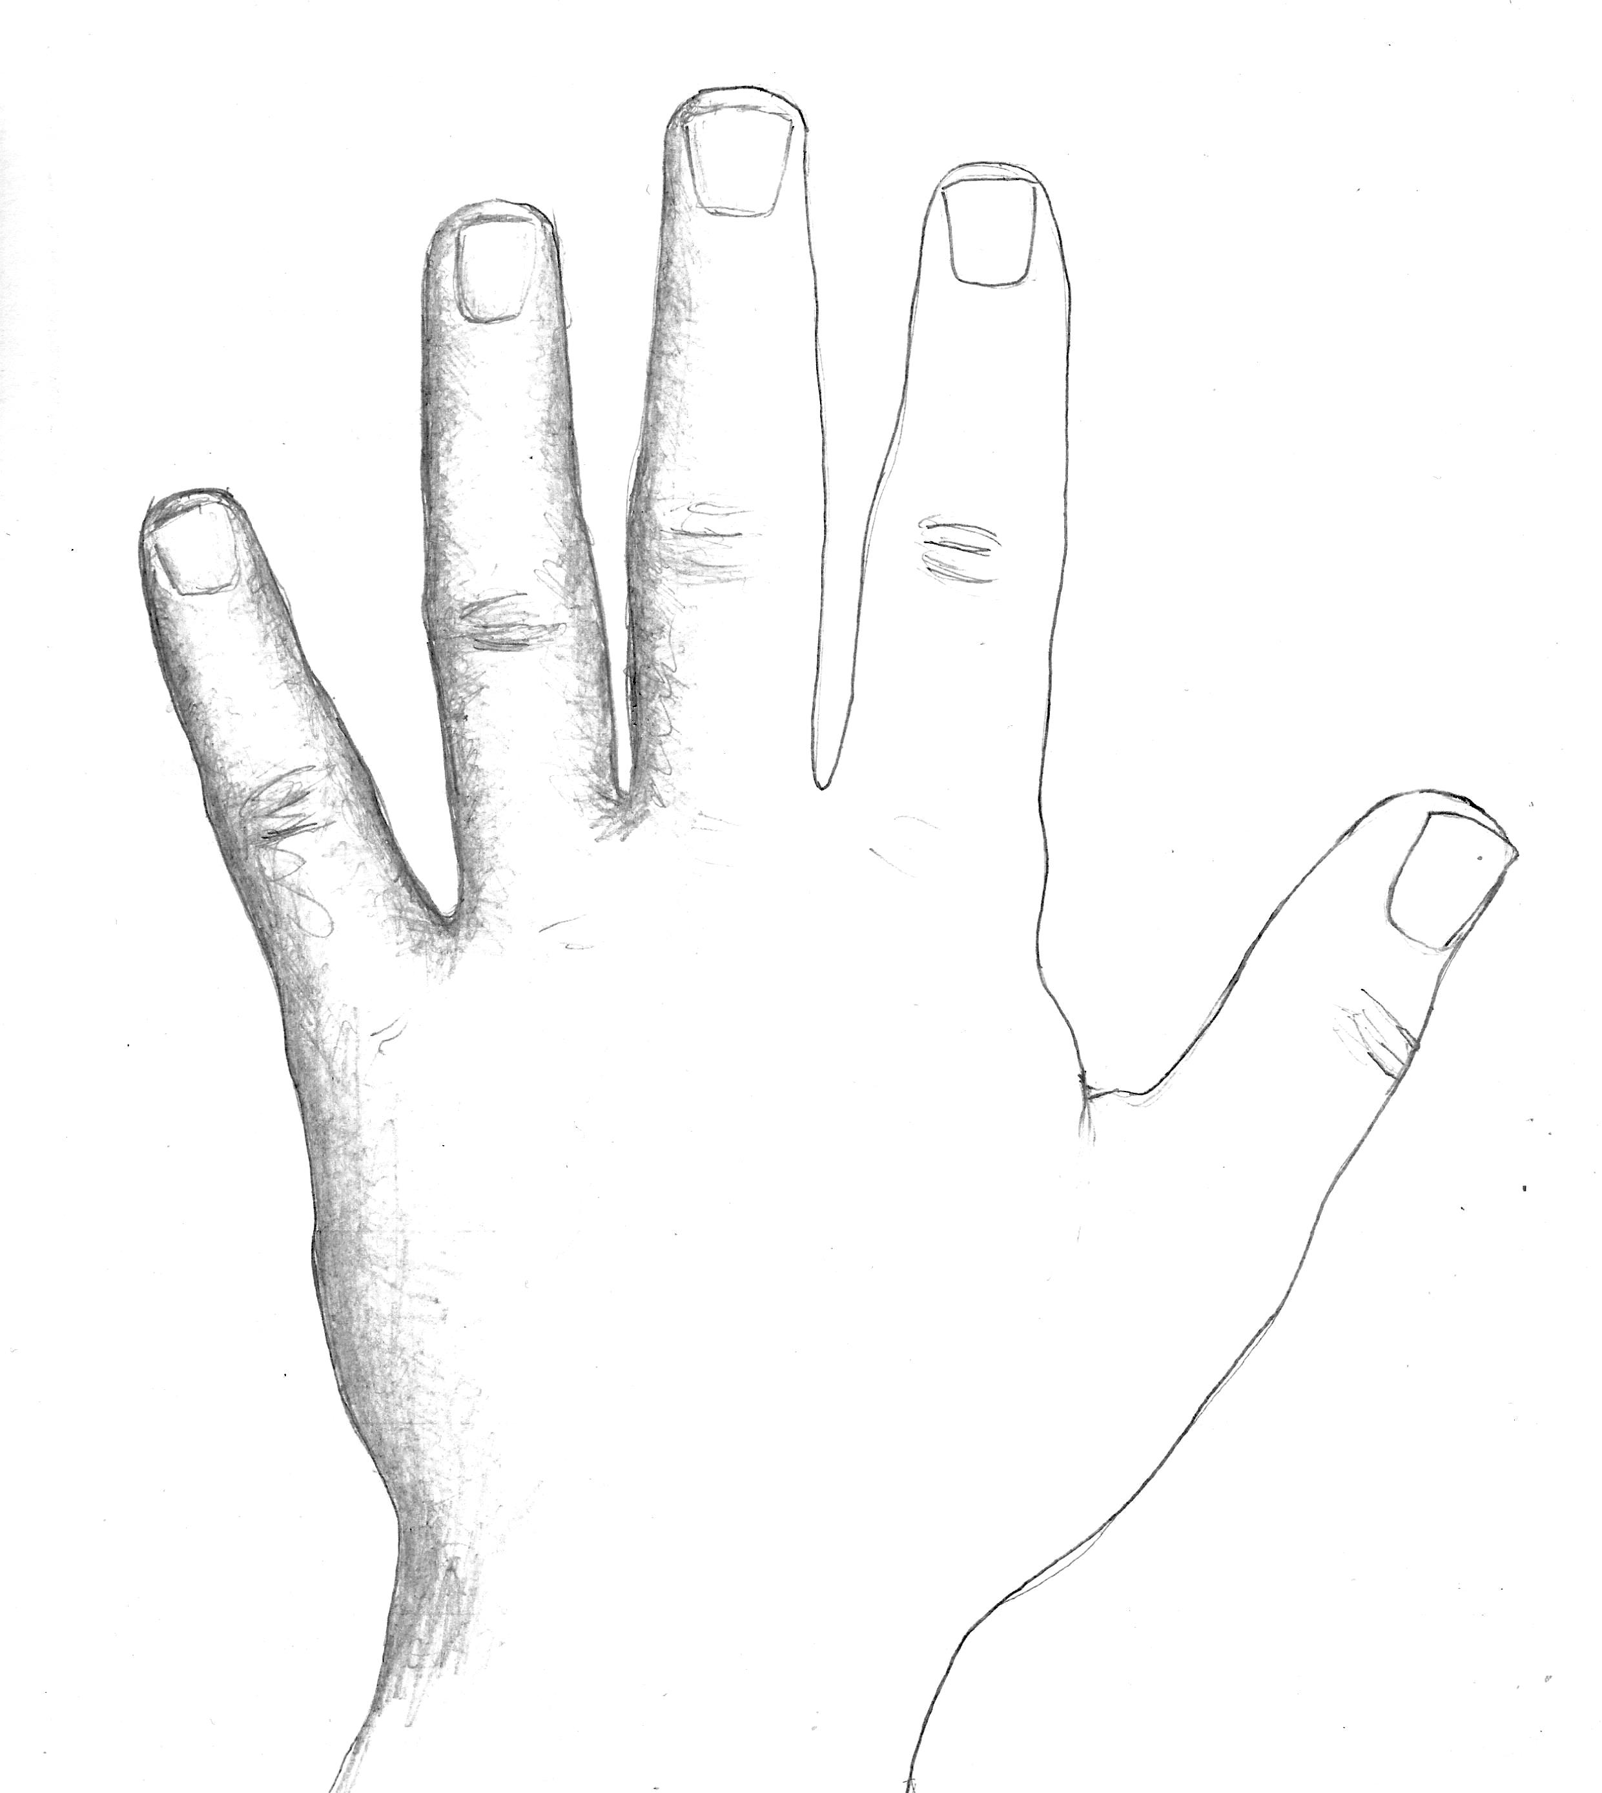

Beispiele – Tattoos

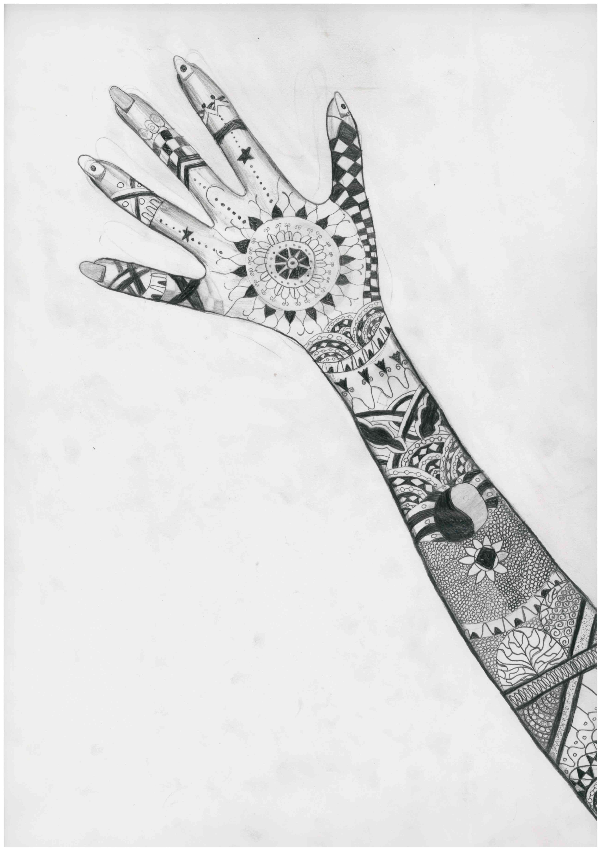
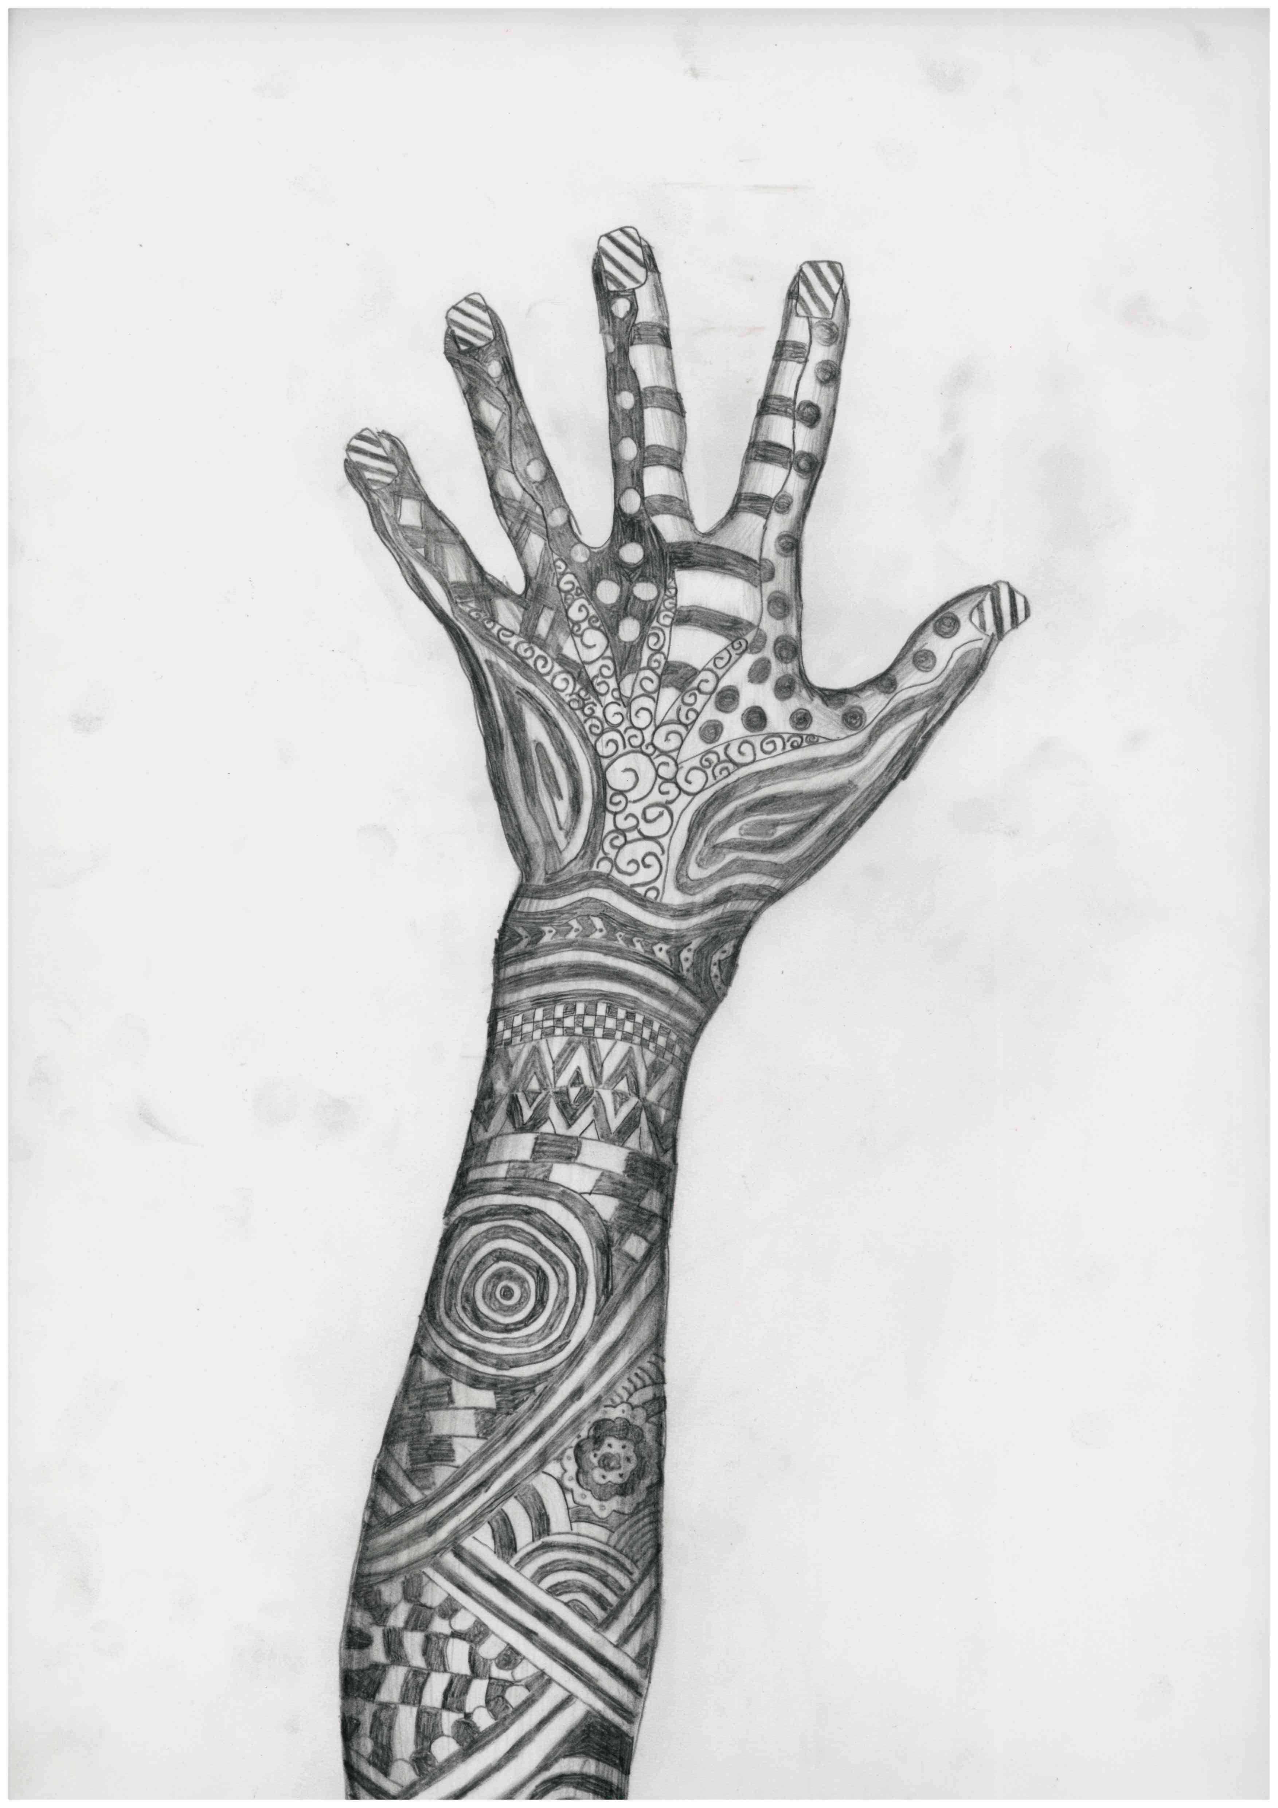

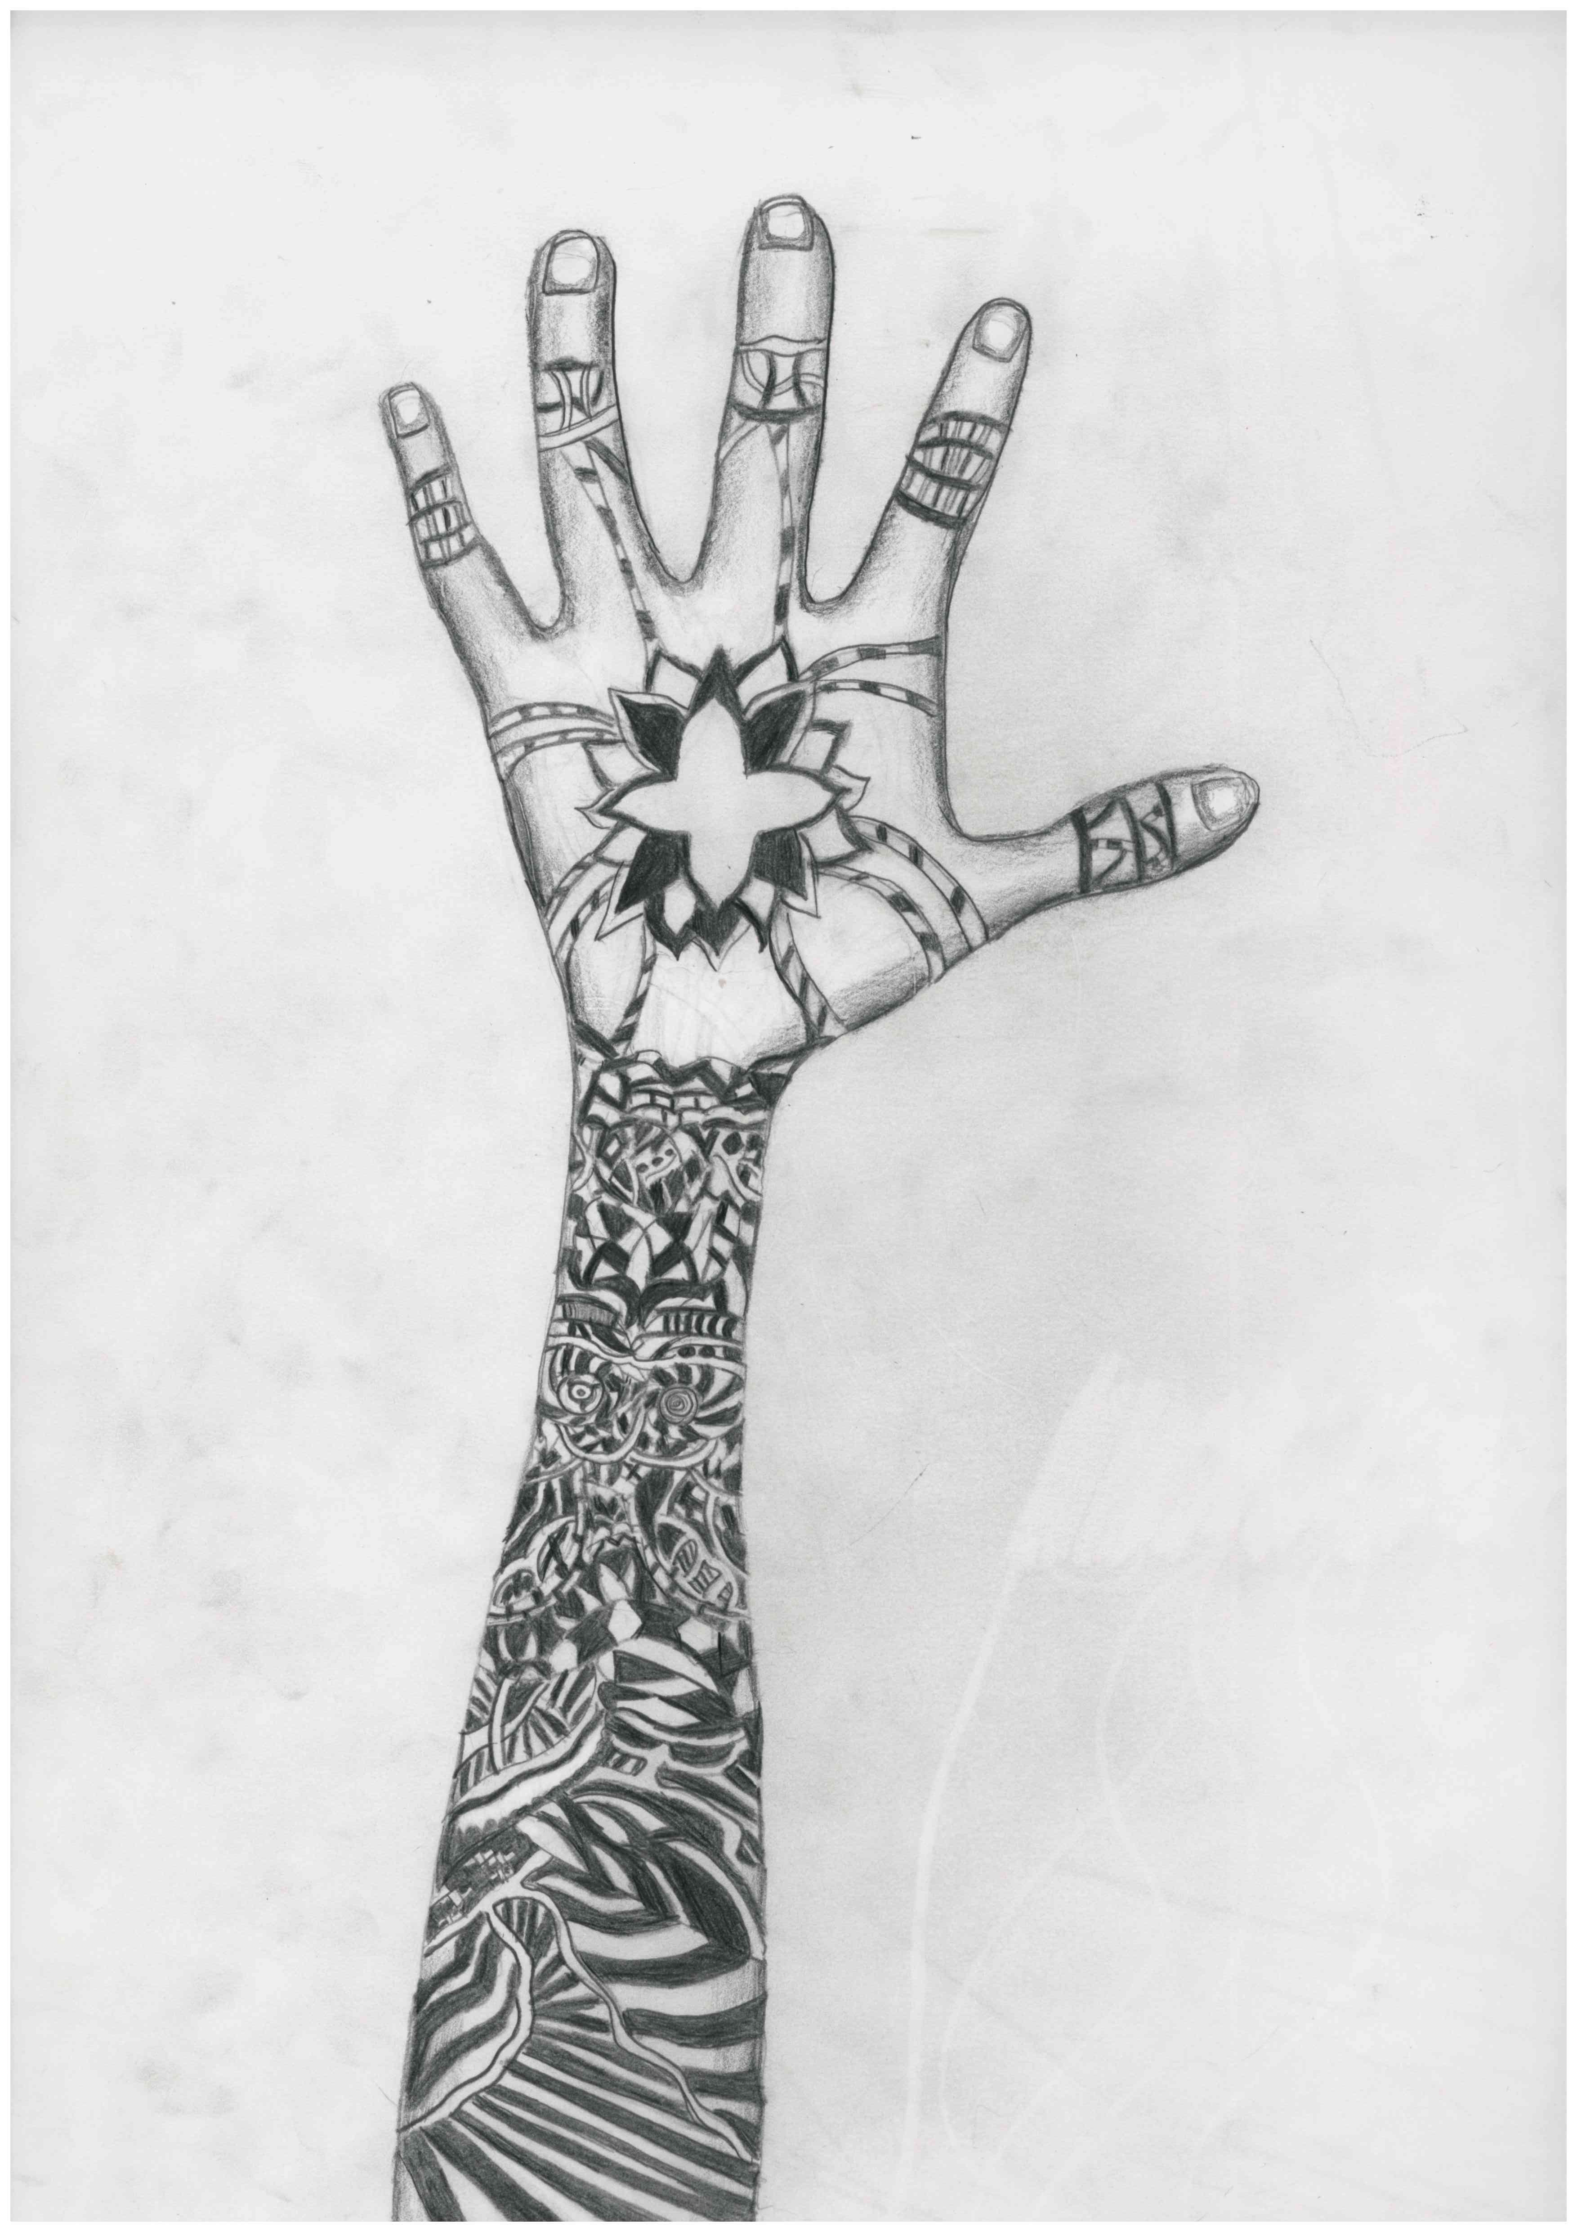
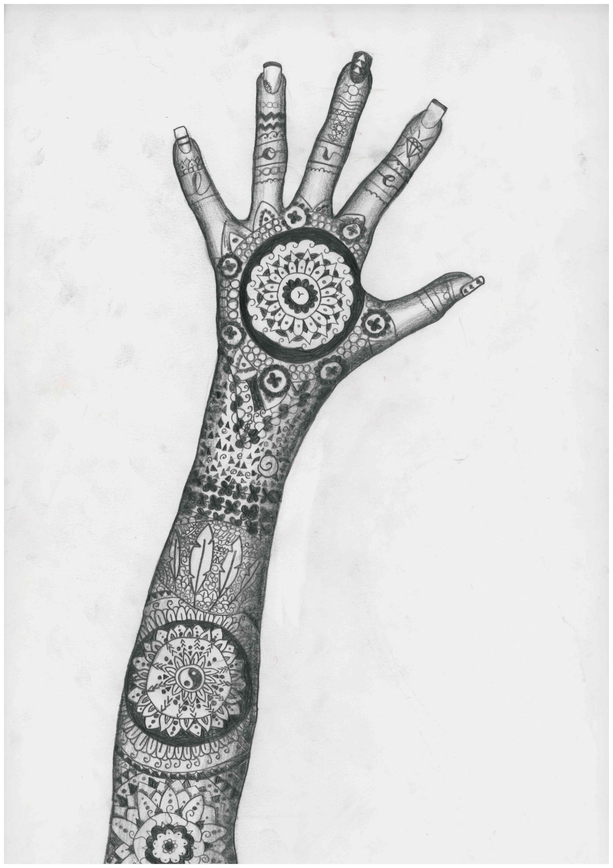

Arbeiten von Schülerinnen und Schülern des FSG- Fellbach

